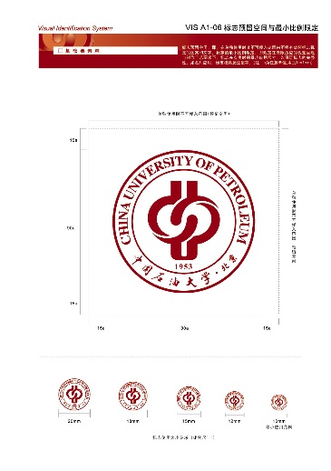

**举办时间：2019年10月11日9:00—11:30**

**举办地点：北校园体育馆**

**主办单位：中国石油大学（北京）**

**北京高校毕业生就业指导中心**

**注意事项：1、保障会场秩序及安全，请广大毕业生务必携带学生证并自行下载打印入场券，双选会现场凭学生证和入场券入场；**

**2、双选会会场设有就业咨询与指导的展位，同学们可以前往进行咨询；**

**3、为方便同学们查找单位信息，请同学们自行下载展位信息表查看。**

**入场券**

**欢迎广大毕业生前来参会！**

# 中国石油大学（北京）2020届毕业生秋季双选会